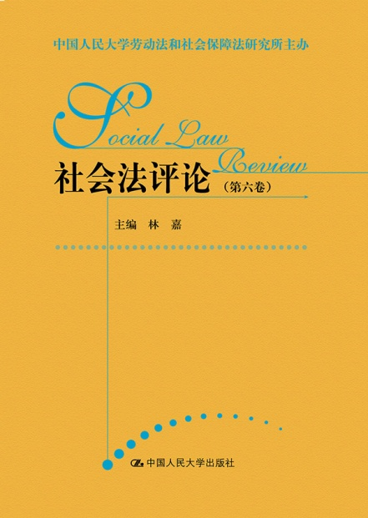
书名：社会法评论（第六卷）
书号：978-7-300-22336-0
作者：林嘉
责任编辑：施洋
页数：323
装祯：平装
出版时间：2016-11-29
定价：65元
出版社：中国人民大学出版社

- 本书卖点
本书由中国人民大学劳动法和社会保障法研究所主办，邀约了国内有影响的社会法领域的专家学者组成“编辑委员会”，汇集了多位社会法学者、实务部门负责人的精选论文，得到了学术界和司法实务界的一致好评。

◆ 读者定位
法学专业学生
大专院校法学研究人员

◆作者简介
林嘉，女，汉族，中国人民大学法学院教授、博士生导师，博士学位。1962年10月生于广东。1980年考入中山大学法律系，1984年毕业并获法学学士学位，同年考上中国人民大学法律系民法专业研究生，1987年获法学硕士学位，毕业后留校任教至今，历任助教，讲师，副教授，教授。1996年起攻读民商法专业在职博士课程。现任中国人民大学法学院党委书记，中国人民大学劳动法和社会保障法研究所所长。

◆内容简介
该书分为“劳动法学”、“工伤保险法专题”“台湾法研究”“域外法学”，针对社会法、劳动法领域时下热点的理论问题，审判过程的经典案例以及国外社会法、劳动法的制度借鉴等展开讨论。

◆ 简要目录
［劳动法学］
论劳动基准在劳动关系法律调整模式中的定位与协调
——以国家强制与集体自治、个体自治的关系为视角
陈文涛（1）
职业安全卫生职工参与制度研究
——国际经验及其借鉴
范围（25）
意思表示瑕疵劳动合同效力探析
陈靖远（38）
论我国劳动争议裁审关系模式之演变及其趋势
黄旭东（56）
［工伤保险法专题］
工伤保险覆盖范围问题研究
——兼论“多元化”参保模式的构建
浦纯钰（74）
日本通勤灾害保护制度探析
——兼谈对我国《工伤保险条例》第14条第6款之
再审视
郑晓珊（84）
工伤认定“上下班途中”条款适用问题研究
毅茹罕（101）
突发疾病死亡视同工伤条款适用研究
易淑强（118）
［台湾法研究］
团体协约和平义务之立法及其反思
黄程贯（138）
台澳外劳立法政策之比较
谢棋楠（155）
台湾地区全民健康保险法律关系研究之评析
——兼及对大陆基本医疗保险法律制度研究之启示
李文静（171）
［域外法学］
反思美国劳动法的特征［美］德里克•柯提思•伯克撰阎天译（189）
论团体协议的法律性质［德］蒂洛•拉姆著沈建峰译（241）
劳动市场全球化背景下的国际私法和民事诉讼法［德］马克西米利安•赛比尔（Maximilian Seibl）著龚佳懿张凯娅译（254）

◆ 上架建议
法学 社会法学

◆ 书摘
秋去冬来，经过几年的筹备，新一卷的《社会法评论》书稿即将付梓出版。从征稿、筛选、审稿，反复修改到最终定稿，这中间各个环节不仅凝聚着各位作者学识与智慧的结晶，也饱含着各位参与编审人员为这些书稿能至臻至善呈现于世而付出的辛苦劳动。掂量着手中这些即将与诸位读者见面的书稿，其中辛苦已不足道，更多的是为这些高水平文章的学术价值感到欣喜，对诸位学者勤勉的学术态度和扎实的写作素养感到钦佩，更为这背后所昭示的社会法学研究光明的学术前景和充足的后备力量而感到鼓舞和期待。
本卷《社会法评论》共分为“劳动法学”“工伤保险法专题”“台湾法研究”和“域外法学”四个栏目共计14篇文章。
“劳动法学”部分共收录4篇文章。陈文涛博士的《论劳动基准在劳动关系法律调整模式中的定位与协调》从国家强制与集体自治、个体自治的关系的视角，指出了我国目前劳动基准立法于微观、宏观方面存在的问题，并通过对法律调整模式的论述分析，提出了颇具洞见的通过设计排除性规定、赋予集体合同和劳动关系主体选择权等方式来解决劳动基准协调性问题的方案。范围副教授的《职业安全卫生职工参与制度研究》从比较法的视角，提出了职业安全卫生职工参与权的应有内容，由此出发对我国目前职业安全卫生职工参与制度存在的问题进行了比较研究并提出了颇具建设性的立法意见。陈靖远博士的《意思表示瑕疵劳动合同效力探析》以解释论的视角，从我国现行立法出发，对意思表示瑕疵劳动合同的效力问题，为其找到了劳动法谱系下的效果定位。黄旭东博士从制度变迁和法律进化论的视角，在《论我国劳动争议裁审关系模式之演变及其趋势》一文中梳理了我国劳动争议审裁模式的“前世今生”，并以此为出发点，讨论了现今审裁模式存在的问题和立法建议。
“工伤保险法专题”共收录了4篇文章。浦纯钰教授的《工伤保险覆盖范围问题研究》一文，揭示了工伤保险覆盖范围问题在社会保险法领域研究的重要意义，并论证了现行工伤保险的覆盖面在理论上仍待进一步拓展的必要性，认为应当考

